ОБЛАСТНОЕ ГОСУДАРСТВЕННОЕ БЮДЖЕТНОЕ ОБРАЗОВАТЕЛЬНОЕ УЧРЕЖДЕНИЕ ДОПОЛНИТЕЛЬНОГО ПРОФЕССИОНАЛЬНОГО ОБРАЗОВАНИЯ
РЯЗАНСКИЙ ИНСТИТУТ РАЗВИТИЯ ОБРАЗОВАНИЯ

КОМПЛЕКТ ЗАДАНИЙ ДЛЯ МУНИЦИПАЛЬНОГО ЭТАПА ВСЕРОССИЙСКОЙ ОЛИМПИАДЫ ШКОЛЬНИКОВ ПО
ФИЗИЧЕСКОЙ КУЛЬТУРЕ 2014/2015 учебного года

Рязань 2014
ПРАКТИЧЕСКИЙ ТУР
Гимнастика
Испытания девушек и юношей проводятся в виде выполнения акробатического упражнения, которое имеет строго обязательный характер.
В случае изменения установленной последовательности элементов упражнение не оценивается, и участник получает 0,0 баллов. Если участник не сумел выполнить какой-либо элемент, оценка снижается на указанную в программе стоимость элемента или соединения, включающего данный элемент.
Упражнение должно иметь четко выраженное начало и окончание, выполняться слитно, без неоправданных пауз с фиксацией статических элементов не менее 2 секунд.
Общая стоимость всех выполненных элементов и соединений составляет максимально возможную оценку за трудность упражнения, равную 10,0 баллам. Участники имеют право выполнять упражнение полностью или частично. Если трудность выполненной части упражнения равна или менее 6,0 баллов, упражнение будет считаться не выполненным и участник получит 0,0 баллов. Судьи оценивают качество выполнения упражнения в сравнении с идеально возможным вариантом исполнения. Для выполнения упражнения участникам предоставляется одна попытка.

9–11 КЛАССЫ
Юноши
 | И.п. – о.с. | Баллы
1. | Отставляя правую (левую) на шаг в сторону, руки в стороны – наклон прогнувшись (обозначить) и из упора стоя ноги врозь силой согнувшись стойка  на голове и руках (держать).................. | 2,0
2. | Опуститься в упор присев – встать, руки вверх - махом одной, толчком другой стойка на руках и два кувырка вперёд в упор присев..................................... | 3,0
3. | Два кувырка назад............................................................................ | 2,0
4. | Выпрямиться в стойку руки вверх – переворот в сторону и приставляя ногу  поворот направо (налево) в направлении движения | 1,0
5. | Кувырок вперёд – прыжок с поворотом на 360º............................. | 2,0

СПОРТИВНЫЕ ИГРЫ

Волейбол

9-11 КЛАССЫ

Юноши, Девушки
Конкурсное испытание заключается в выполнении технико-тактических действий игры в волейбол: прямые нападающие удары на точность с собственного подбрасывания мяча. Площадка соперника (сторона «Б») делится на шесть зон. Зоны попадания мяча: 1,6,5. Удары выполняются из зоны 3 (сторона «А») в каждую зону по 2 удара.
Учитывается результат из шести попыток. Каждое точное попадание в зону оценивается в 3 очка. В зачет идет сумма очков всех точных ударов. За попадание мяча в сетку и оставшегося на площадке «А» или за пределы площадки очки участнику не начисляются. Штрафные санкции, при которых вычитаются очки: за нарушение техники нападающего удара – 1 очко.

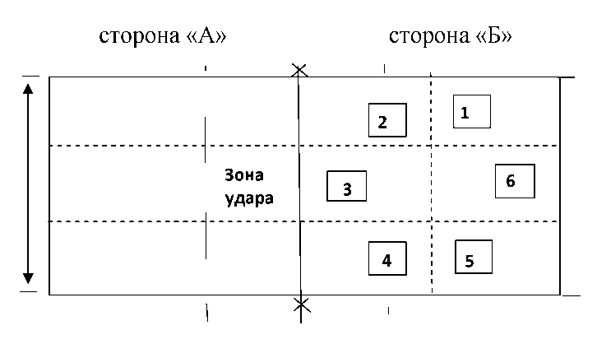

Баскетбол

9-11 КЛАССЫ
Юноши, Девушки
Участник находится за лицевой линией (фишка-ориентир №1) лицом вперед. По сигналу участник ускоряется лицом вперед вдоль боковой линии до фишки-ориентира № 2, оббегая ее, выполняет поворот и приставным шагом правым боком перемещается к линии штрафного броска. После выполнения по очереди трех штрафных бросков, участник движется приставными шагами левым боком к фишке-ориентиру № 3, оббегает фишку и с ускорением бежит к фишке-ориентиру № 2, где находится мяч. Участник берет мяч и правой рукой ведет мяч к фишке-ориентиру № 4, левой рукой ведет мяч к фишке-ориентиру № 5 и правой рукой ведет мяч к фишке-ориентиру № 6, таким образом, ведение осуществляется дальней рукой от фишки-ориентира. После прохождения фишки-ориентира № 6 ведет мяч к щиту и выполняет бросок в корзину после двух шагов из-под щита.
Фиксируется время преодоления дистанции и точность броска. Остановка секундомера осуществляется в момент касания мячом площадки после броска в корзину из-под щита. В случае непопадания участник имеет право выполнить две дополнительные попытки. Если участник уходит с площадки, не выполнив дополнительные попытки, то к его времени выполнения задания прибавляется по 10 сек. за каждый несовершенный бросок. Если участник из 3 бросков, совершенных из-под щита, не попал ни разу в кольцо, он наказывается штрафом – 5 секунд. За каждый неточный штрафной бросок добавляется по 5 секунд. Если конкурсант заступил за линию штрафного броска – мяч не засчитывается, и ему начисляются 5 штрафных секунд. За каждое нарушение правил в технике ведения мяча (пробежка, пронос мяча, двойное ведение, неправильная смена рук, касание фишек-ориентиров) участнику к его фактическому времени прибавляется за каждое нарушение по 1 секунде. За необбегание фишки-ориентира и перемещение неуказанным способом добавляется по 3 штрафных секунды.

Условные обозначения:

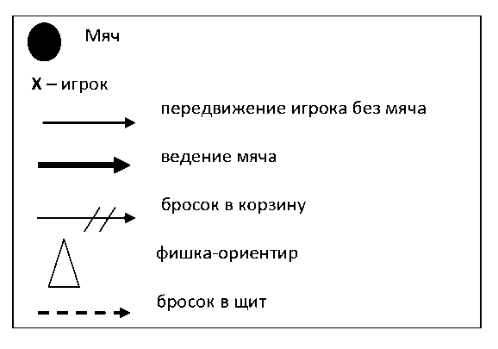

Футбол
7-8 КЛАССЫ
Юноши
На расстоянии 10 м. от лицевой линии ворот устанавливаются 5 футбольных мячей. Расстояние между мячами – 1м. На расстоянии 5 м. от линии установленных мячей устанавливаются 4 контрольные стойки; расстояние между ними – 1 м.
Игрок А начинает движение от линии старта на максимальной скорости к мячу и производит удар по воротам, разворачивается, обегает стойку и производит удар по воротам по другому мячу и т.д. (задача пробить 5 мячей и обежать 4 стойки).
Движение игрока начинается по сигналу с линии старта. Участник должен нанести удар по воротам, вернуться, обежать стойку и нанести удар по второму мячу, вернуться, обежать стойку и нанести удар по третьему мячу и т.д. произвести удары по 5 мячам и обежать 4 стойки. Закончить упражнение на линии финиша.

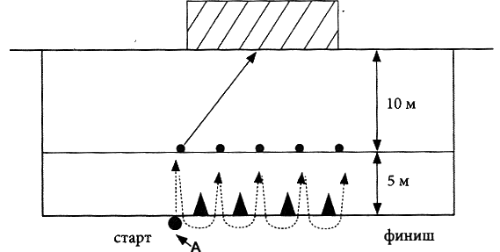

9-11 КЛАССЫ
Юноши
На середине лицевой линии игрового поля устанавливаются ворота (3х2м). На расстоянии 10 м и 11 м от линии ворот располагается 3 пары мячей. В 6 м вправо и влево от боковых стоек ворот и в 2 м вправо от левой стойки ворот на расстоянии 10 м находятся первые мячи. В 5 м вправо и влево от боковых стоек ворот и в 1 м влево от правой стойки ворот на расстоянии 11 м. находятся вторые мячи. На 20 м от линии ворот устанавливается три контрольные стойки, 1 стойка (старта) находиться напротив ближнего к ней мяча 1-й пары мячей, вторая стойка напротив центра ворот, третья (финишная) стойка напротив ближнего к ней мяча 3-й пары мячей.
По сигналу участник стартует от первой контрольной к стоящей слева паре мячей, наносит удар верхом левой ногой по мячу, стоящему на 10 м расстоянии от линии ворот. Затем, вернувшись назад, оббегая стойку, движется ко второму мячу левой пары и наносит удар по воротам низом левой ногой. Ударив, участник бежит ко второй контрольной стойке (центральной). Обегая ее, участник движется к мячу второй пары, находящемуся ближе к воротам и наносит удар верхом любой ногой. Затем, вернувшись назад, оббегая стойку, движется ко второму мячу центральной пары и наносит удар по воротам низом любой ногой.
Ударив, участник бежит к третьей контрольной стойке (финишной). Обегая, участник движется к мячу третьей пары, находящемуся ближе к линии ворот и наносит удар верхом правой ногой. Затем, вернувшись назад, оббегая стойку, движется ко второму мячу правой пары и наносит удар по воротам низом правой ногой и финиширует у третьей контрольной стойки. Упражнение считается законченным, если участник пробил все шесть мячей в ворота и пересек линию финиша.
Время определяется с точностью до 0,01 сек.

O – мяч
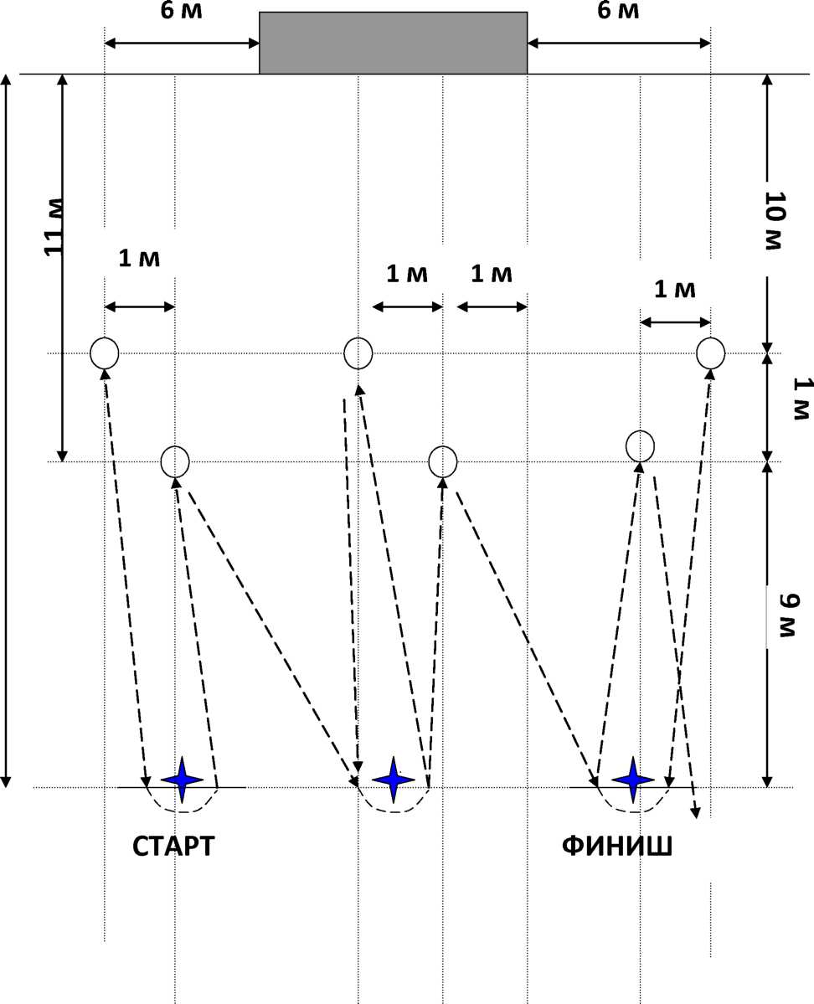
----------------путь без мяча
– контрольная стойка

Штрафное время начисляется за следующие ошибки:
Удар по мячу не той ногой – плюс 5 сек;
Непопадание по воротам – плюс 15 сек;
Удар по воротам мячом, стоящим ближе к линии ворот, низом – плюс 3 сек;
Удар по воротам мячом, стоящим дальше от линии ворот, верхом – плюс 3 сек;
За каждое необбегание стойки – плюс 10 сек
Легкая атлетика

9-11 КЛАССЫ
Юноши, Девушки
Девушки: 500 м.
Юноши: 1000 м.
Фиксируется время преодоления дистанции.

ТЕОРЕТИКО-МЕТОДИЧЕСКИЙ ТУР

9-11 КЛАССЫ
Задания в закрытой форме: 1-8, 11, 12
Задания в открытой форме: 9, 10
Задания в форме, предполагающей перечисление: 13, 14
Задание в форме, предполагающей графическое изображение движений: 15

1. В древности подростки, подражая взрослым, осваивали жизненно необходимые навыки и совершенствовали свои физические качества. Так возникли…
а. …системы физического воспитания.
б. …соревнования.
в. …физические упражнения.
г. …методы обучения и воспитания.

2. Проявление общей выносливости обусловливает уровень развития…
а. …личностно-психических качеств.
б. …скоростно-силовых способностей.
в. …функциональной экономичности.
г. …аэробных возможностей.

3. Регулярные занятия физическими упражнениями способствуют повышению работоспособности, потому что…
а. …в результате повышается эффективность и экономичность дыхания и кровообращения.
б. …во время занятий выполняются упражнения, содействующие развитию физических качеств.
в. …достигаемое при этом утомление активизирует процессы, приводящие к повышению работоспособности.
г. …человек, занимающийся упражнениями, способен выполнить больший объем работы.

4. Основой методики воспитания физических качеств является…
а. …выполнение физических упражнений.
б. …возрастная адекватность нагрузки.
в. …обучение двигательным действиям.
г. …постепенное повышение силы воздействия.

5. Соотношение между объемом и интенсивностью упражнений характеризуется…
а. …увеличением ответных реакций организма.
б. …показателями количества и качества двигательной активности.
в. …обратно пропорциональной зависимостью.
г. …прямо пропорциональной зависимостью.

6. Бег с остановками и изменением направления по сигналу преимущественно способствует совершенствованию…
а. …быстроты реакции.
б. …техники движений.
в. …скоростной силы.
г. …координации движений.
Отметьте все позиции.

7. Результатом выполнения силовых упражнений с большим отягощением является…
а. …быстрый рост абсолютной силы.
б. …повышение функциональных возможностей организма.
в. …укрепление опорно-двигательного аппарата.
г. …увеличение физиологического поперечника мышц.

8. Воспитание и обучение в физкультурно-спортивной деятельности – это…
а. …самостоятельные и независимые процессы.
б. …поочередно реализуемые процессы.
в. …обусловливающие друг друга процессы.
г. …взаимозаменяемые процессы.

9. Завершите утверждение, вписав соответствующее слово в бланк ответов.
Переход из виса в упор в гимнастике обозначается как…

10. Завершите утверждение, вписав соответствующее слово в бланк ответов.
В шахматах – защита своей фигуры от атаки дальнобойной фигуры соперника
путем выдвижения другой своей фигуры, которая «принимает огонь» на себя,
обозначается как…

11. Структура обучения движениям обусловлена…
а. …соотношением методов обучения и воспитания.
б. …индивидуальными особенностями обучающегося.
в. …биомеханическими характеристиками разучиваемого движения.
г. …закономерностями формирования двигательных навыков.

12. Непрерывность физического воспитания обусловлена…
а. …разнообразием форм занятий.
б. …сочетанием занятий подготовительной и развивающей направленности.
в. …особенностями построения урочных форм занятий.
г. …взаимодействием эффектов занятий.

13. Перечислите разновидности физкультурно-спортивной деятельности,
обусловленные их функциональными особенностями.

14. Перечислите показатели, характеризующие физическое развитие человека.

15. Чтобы запомнить и впоследствии самостоятельно выполнять комплексы
упражнений, их содержание записывается в форме пиктограм.

Запишите графически комплекс утренней зарядки №3:

1). И.п. – о.с., гимнастическая палка перед собой.
1-2 – палку вверх, прогнуться, правую назад на носок;
  - – палку вперед перед собой, приставить правую.
2). И.п. – стойка согнуть руки вперед.
1 – согнуть правую вперед до касания локтя левой руки;
2 – приставить правую.
3). И.п. – ходьба на месте, гимнастическую палку вниз.
1-2 – палку вперед;
3-4 – палку вверх;
5-6 – палку вперед;
7-8 – палку вниз.
4). И.п. – стойка руки вверх, кисти в кулаки.
1-4 – круги руками вперед;
5-8 – круги руками назад.
5). И.п. – стойка ноги врозь, гимнастическую палку вниз.
1 – палку вверх, подняться на носки, вдох;
2 – палку вниз, опуститься на всю стопу, выдох.
6). И.п. – наклон вперед прогнувшись ноги врозь, руки на поясе.
1-4 – круги туловищем вправо.
7). И.п. – стойка ноги врозь, гимнастическую палку вверх.
1 – наклон вперед;
2 – выпрямиться;
3 – наклон вправо;
4 – выпрямиться.
8). И.п. – лежа на животе, гимнастическую палку вверх.
1-2 – прогнуться;
3-4 – вернуться в и.п.
9). И.п. – лежа на спине, руки за головой.
1 – сгибаясь, согнуть левую вперед и правым локтем коснуться левого колена;
2 – вернуться в и.п.
10). И.п. – сед, гимнастическую палку вперед.
1 – сгибая ноги, перенести их вперед через палку;
2 – сед, палка на полу под ногами;
3 – сгибая ноги, перенести их назад через палку;
4 – сед, палку вперед.
11). И.п. – стойка, гимнастическая палка внизу.
1 – присед, палка перед собой;
2 - встать.
12). И.п. – стойка, гимнастическую палку назад на руках, согнутых в
локтях.
1-4 – прыжки с поворотом направо на каждый счет.
13). И.п. – о.с.
1-8 – ходьба с замедлением темпа шагов.
14). И.п. – стойка ноги врозь.
1 – дугами наружу руки вверх, вдох;
2-3 – наклон вперед, опуская руки вниз, выдох.
15). И.п. – стойка ноги врозь.
1-2 руки вперед-вверх, подняться на носки, вдох.
3 – наклон вперед, уронить руки вниз, выдох;
4 – выпрямиться в и.п.

